ACCECIBILIDAD

1. Fuente para la dislexia:



1. Enlaces para no volver a leer el header ni el footer:

Esto ya se hacia, si pulsas el tab, te mueve entre los diferentes ítems con los que puedes interactuar dentro de la página (creo que esto es así)

1. Testear en diferentes webs:
   1. Testear con <http://wave.webaim.org/>:

Index:

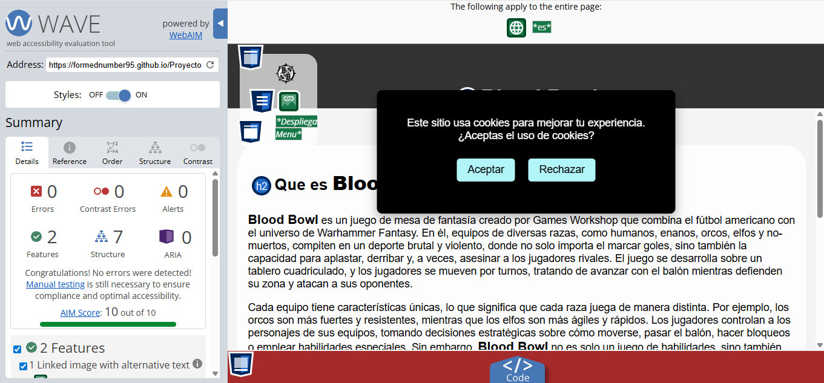

verEquipos:

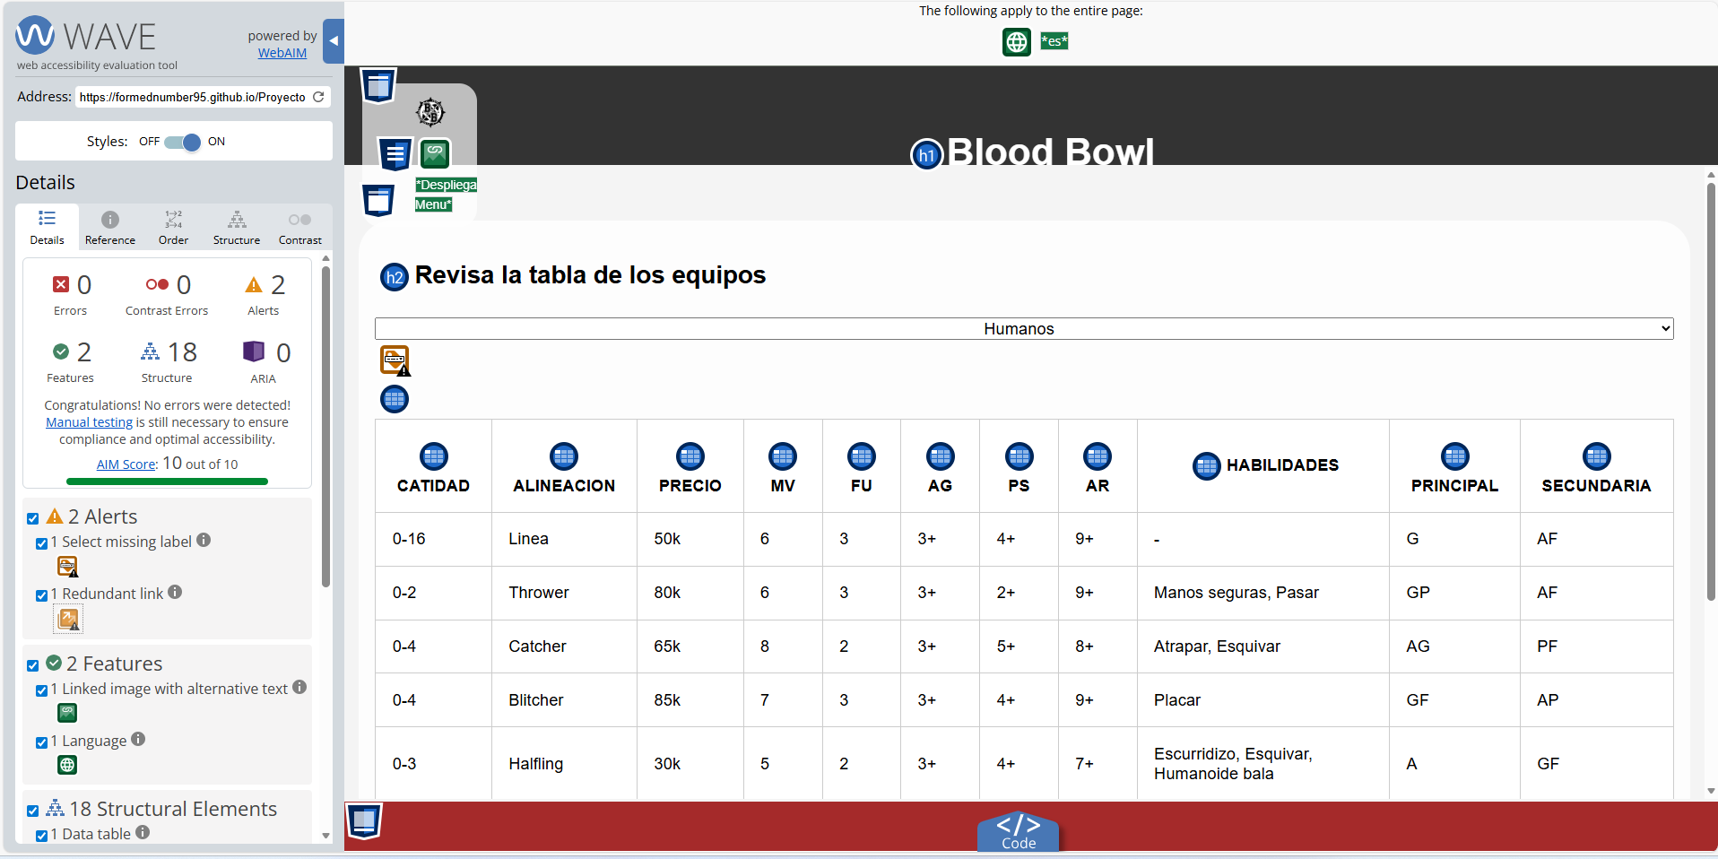

crearEquipo:

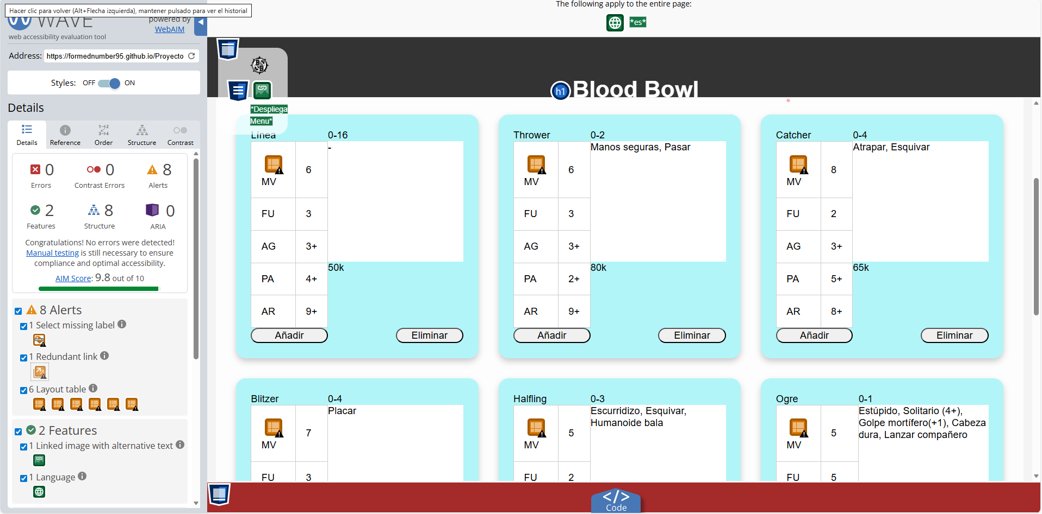

Cotnacto:

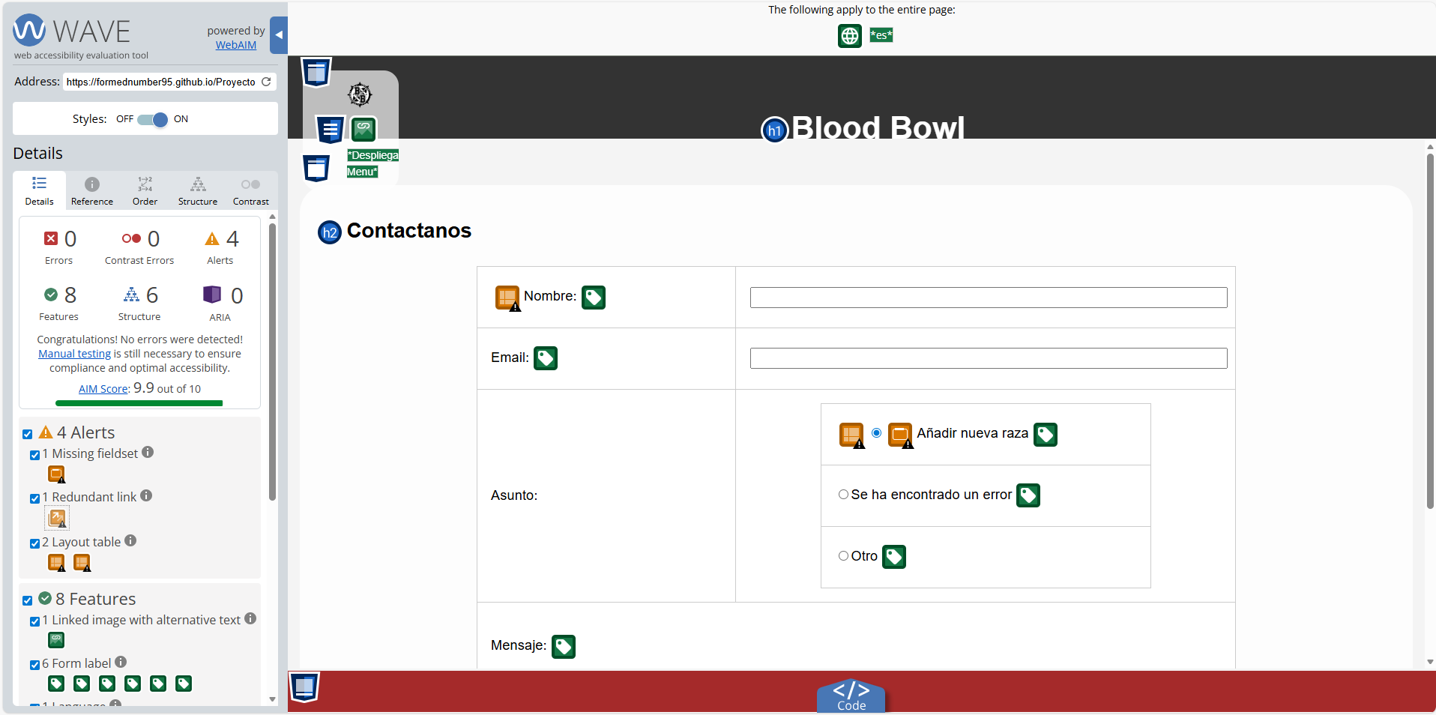

* 1. Testear con otros 3:
     1. <https://www.tawdis.net/>:

Los errores que aparecen en las páginas son por elementos que no tienen label o diversos warnings de wave que este los marca como errores

index: 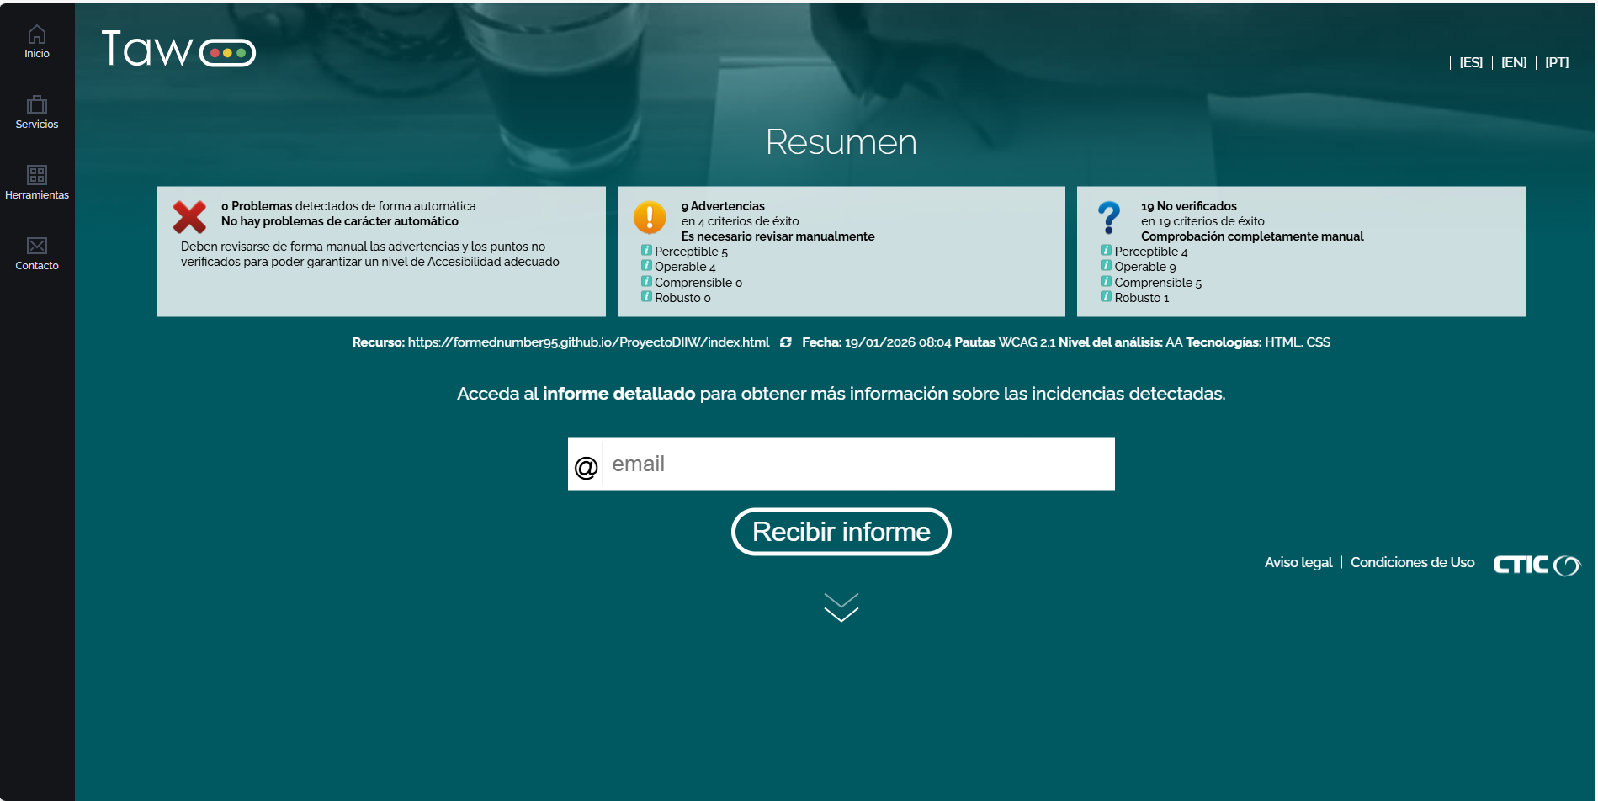

verEquipos:

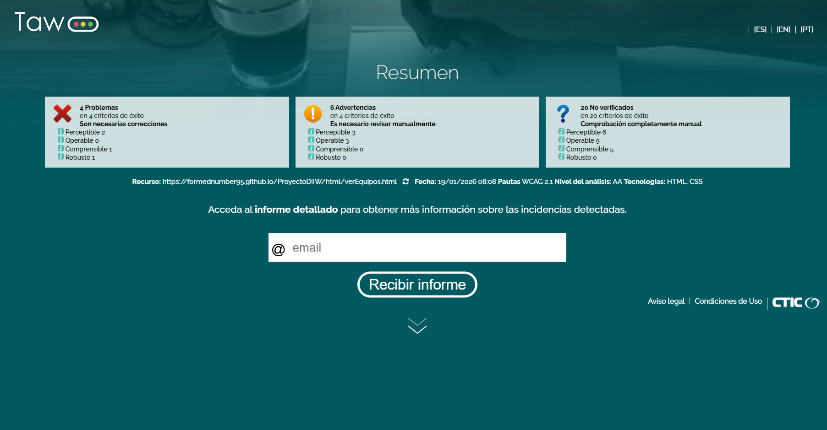

crearEquipo:

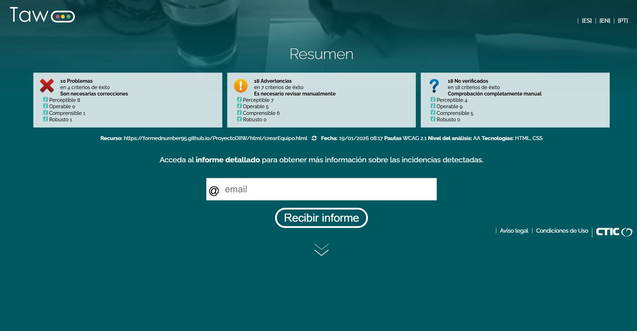

contacto:

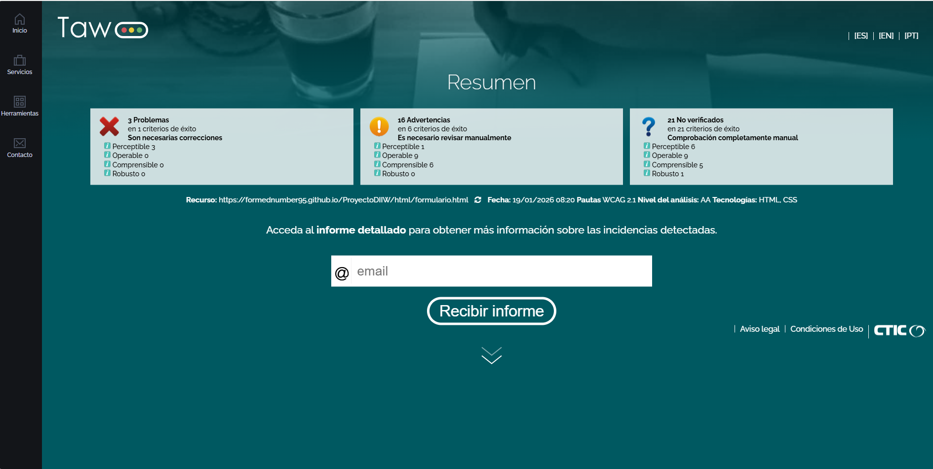

* + 1. <https://ai11yn.com/>:

Los errores que aparecen en las páginas son por elementos que no tienen label o diversos warnings de wave que este los marca como errores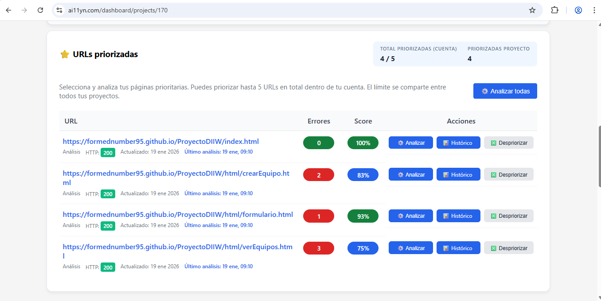

* + 1. <https://accessibilitycheck.friendlycaptcha.com/>:

Index:

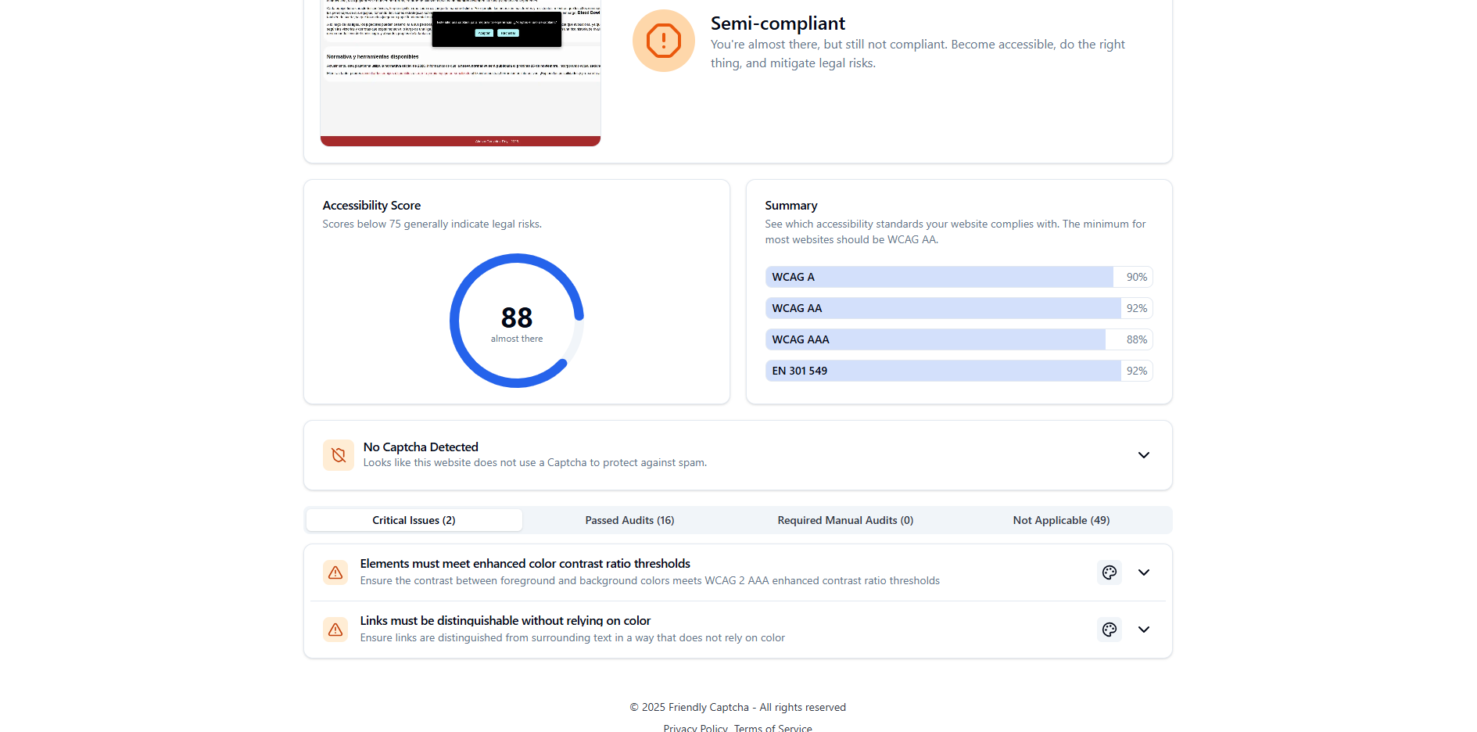

verEquipos:

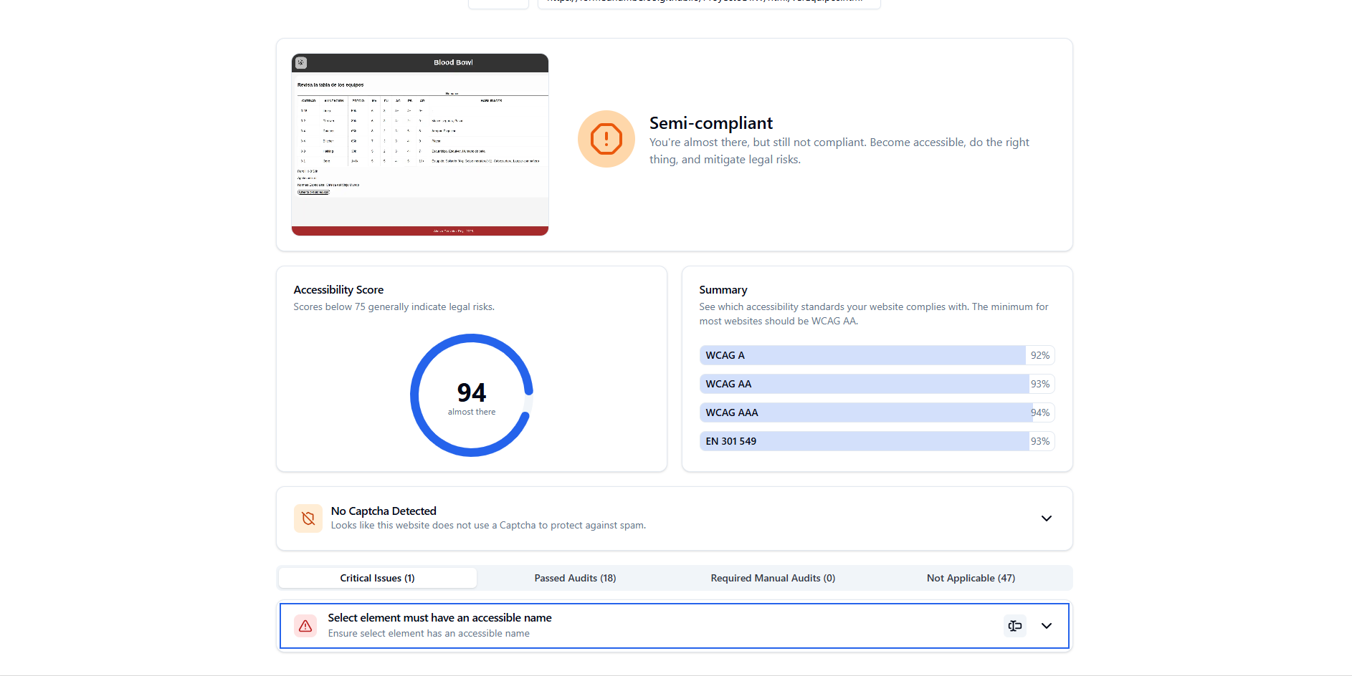

crearEquipo:

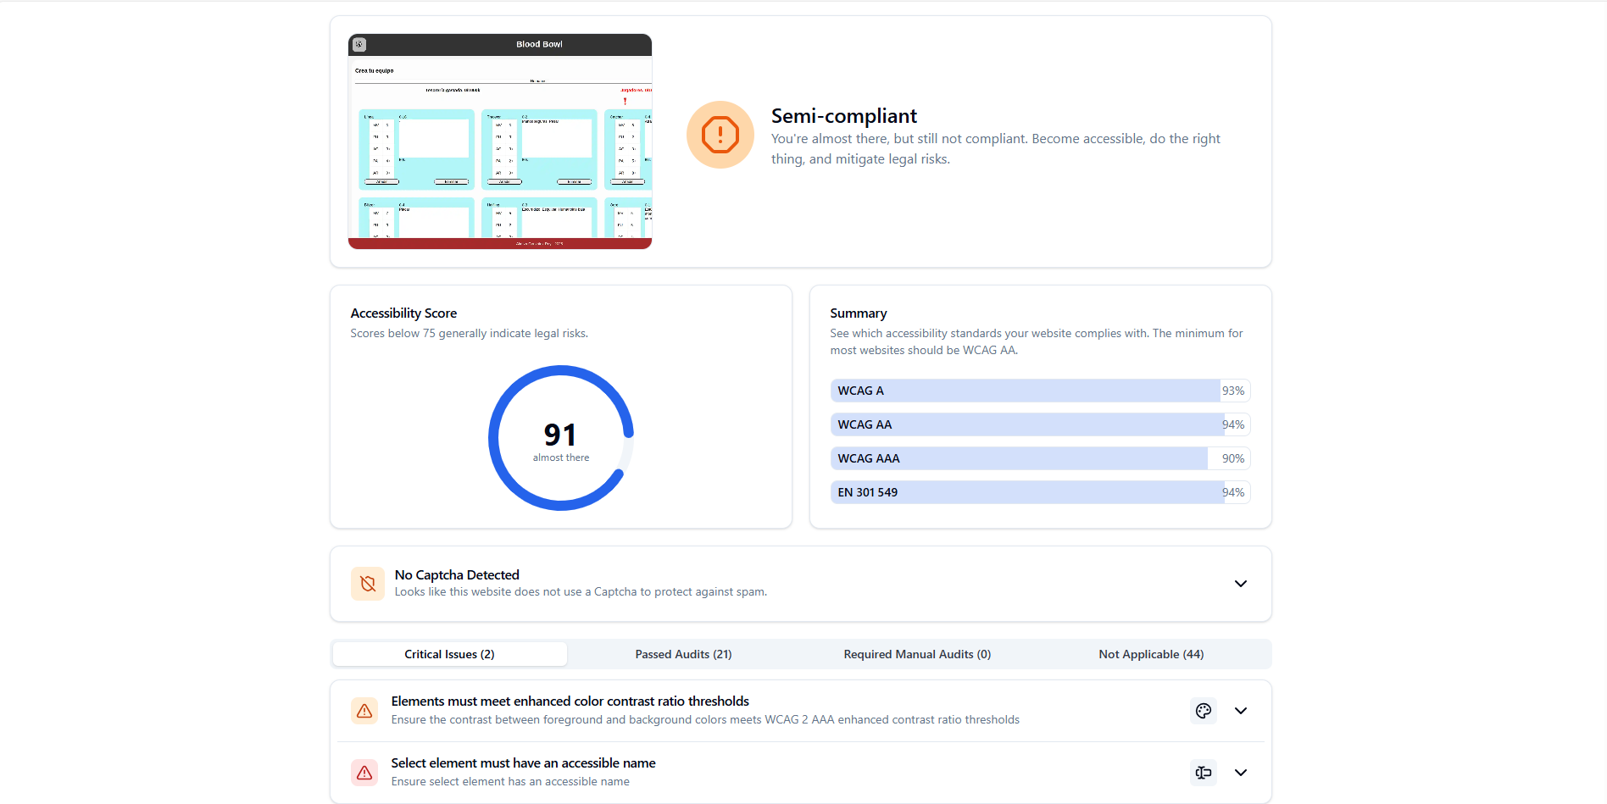

contacto:

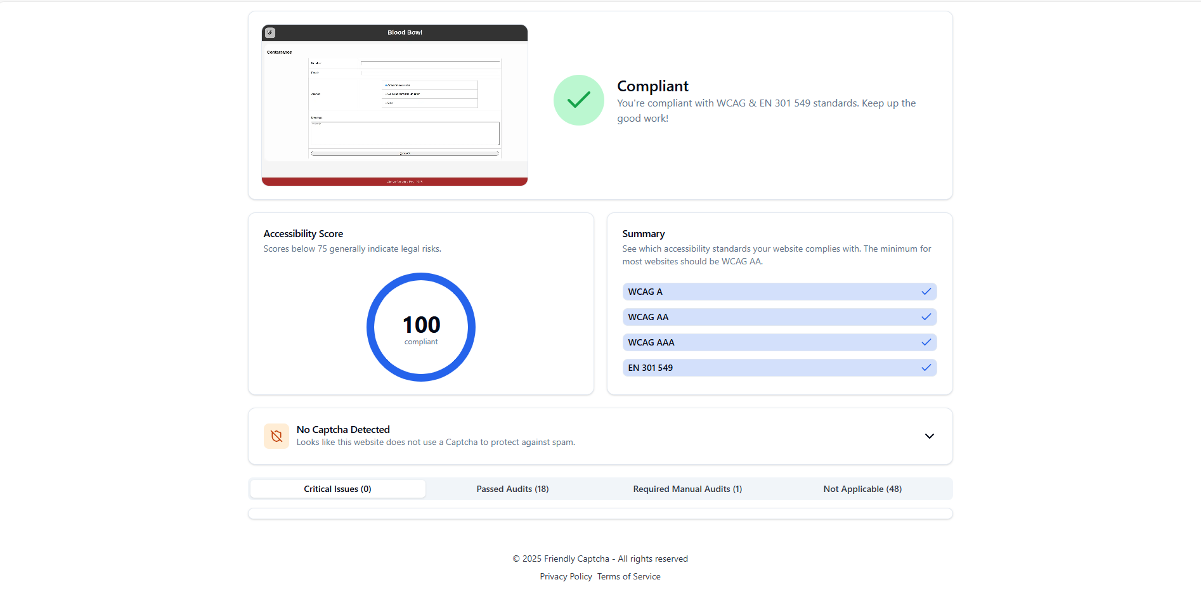

* 1. Validar con herramientas de Google

Index:

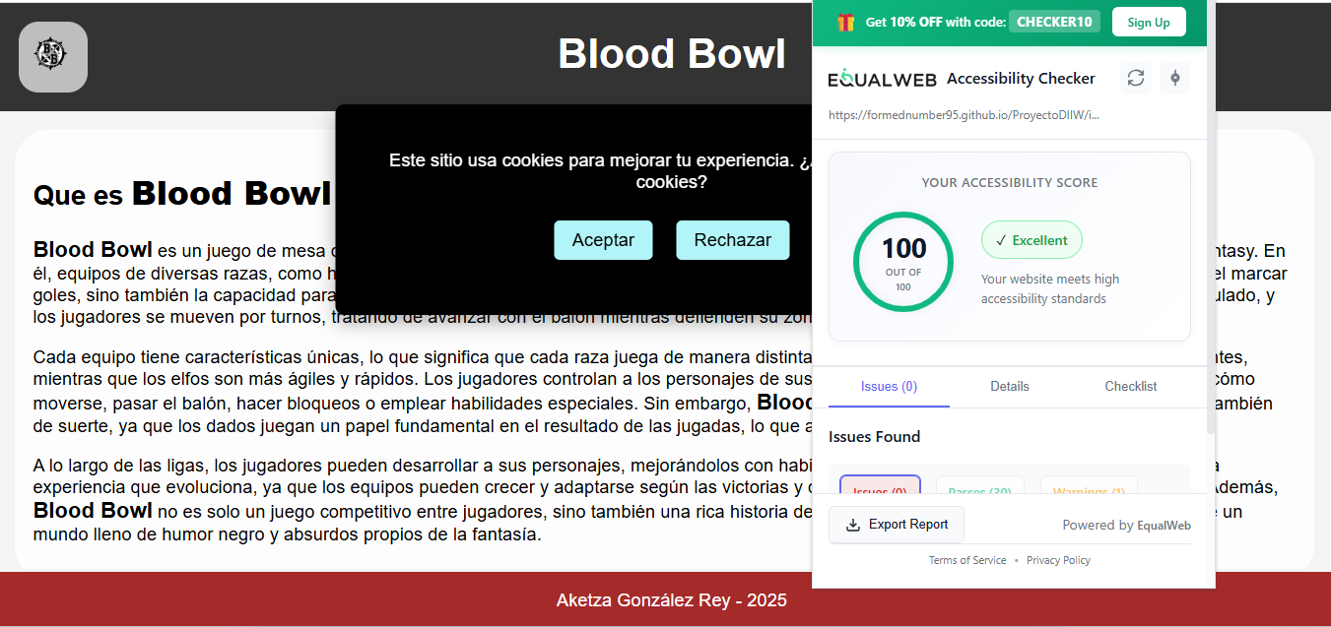

verEquipos:

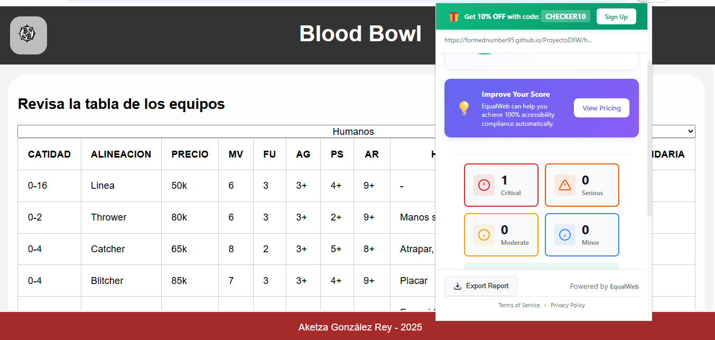

crearEquipo:

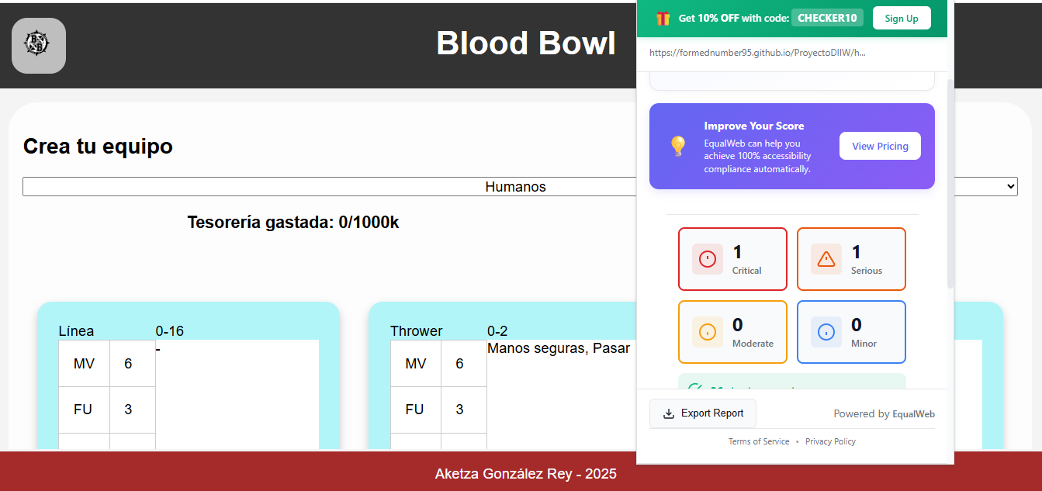

Contacto:

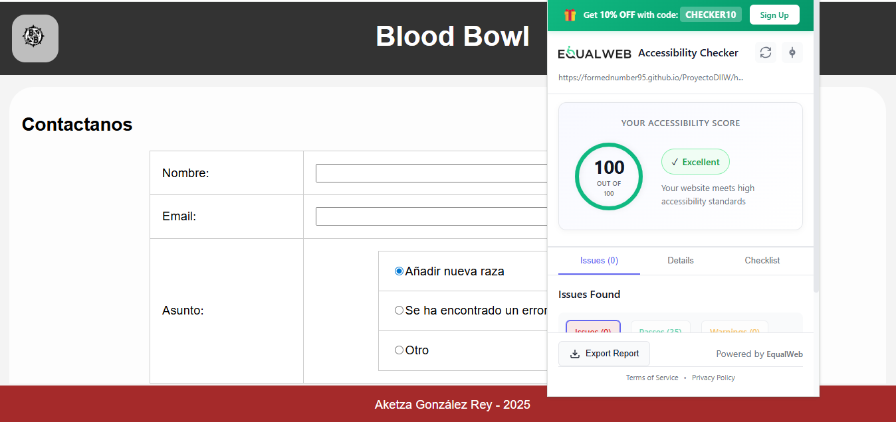

1. WAI-ARIA aniadido
2. TODO AÑADIR EL MODO OSCURO

Usabilidad

1. Analisis de bloques de informacion

Index: Tiene 4 bloques que son siempre visibles y 1 que solo se muestra una vez (cookies)

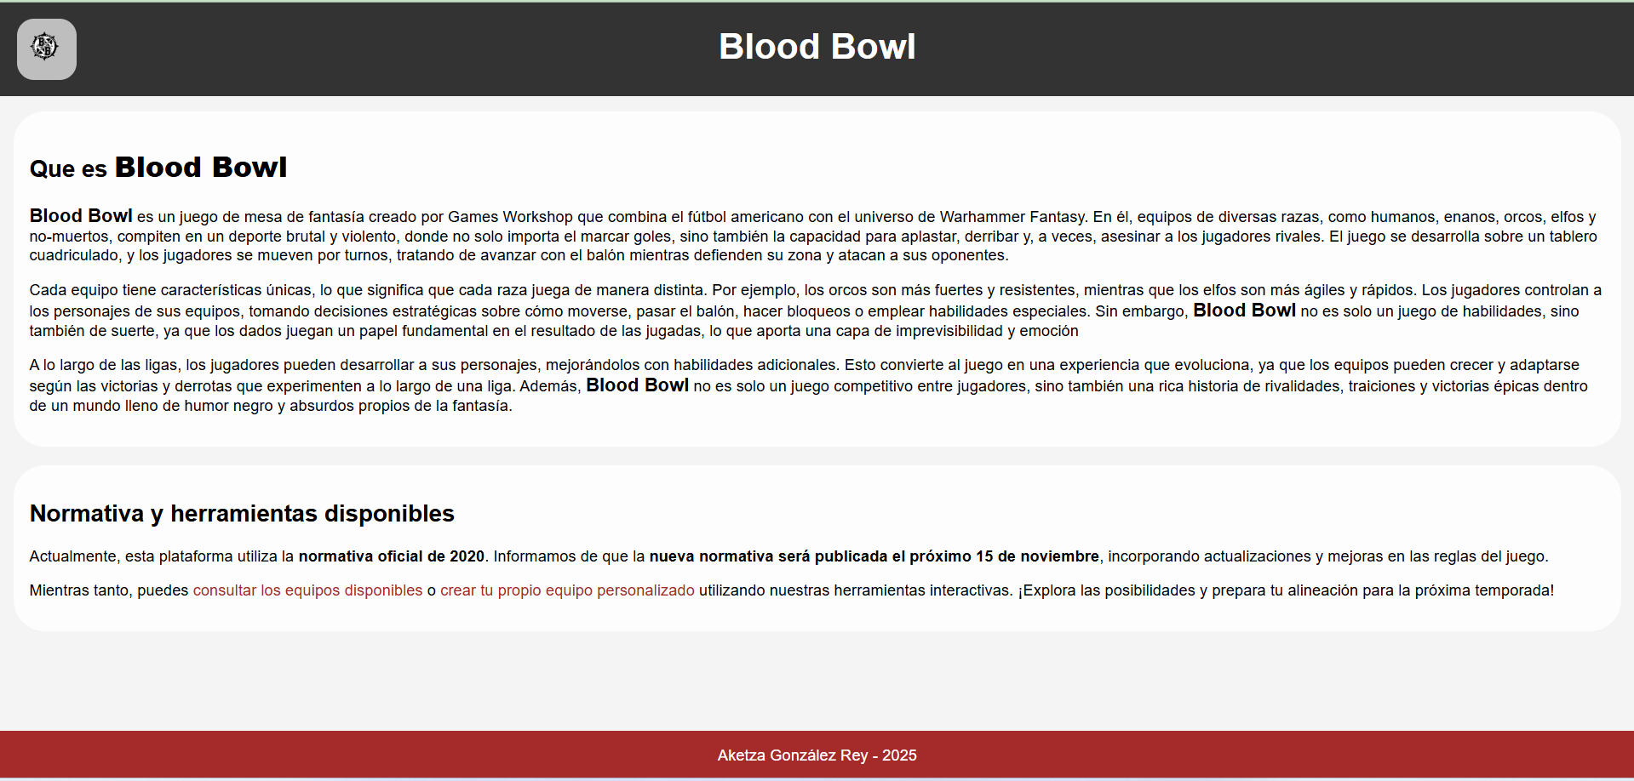

verEquipos: tiene 3 bloques (header, la tabla y el footer)

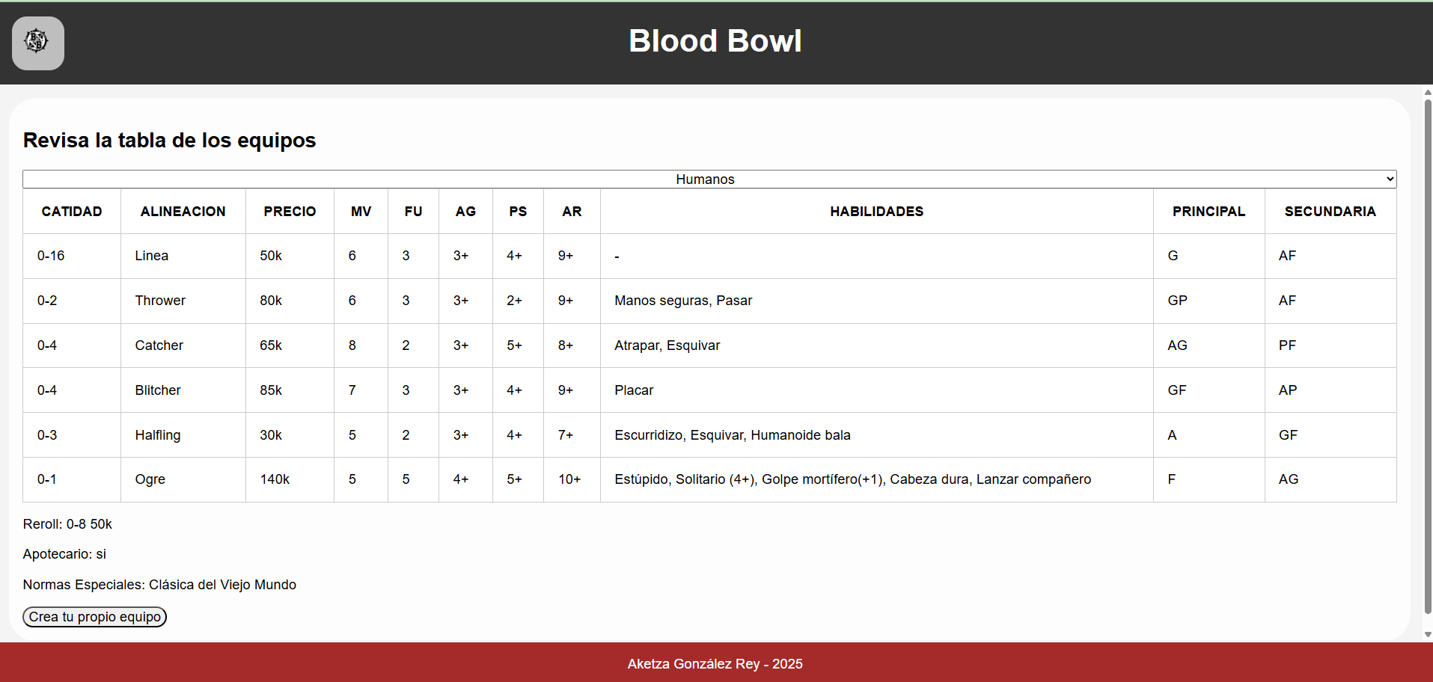crearEquipo: tiene 3 bloques (header, section con los jugadores y footer)

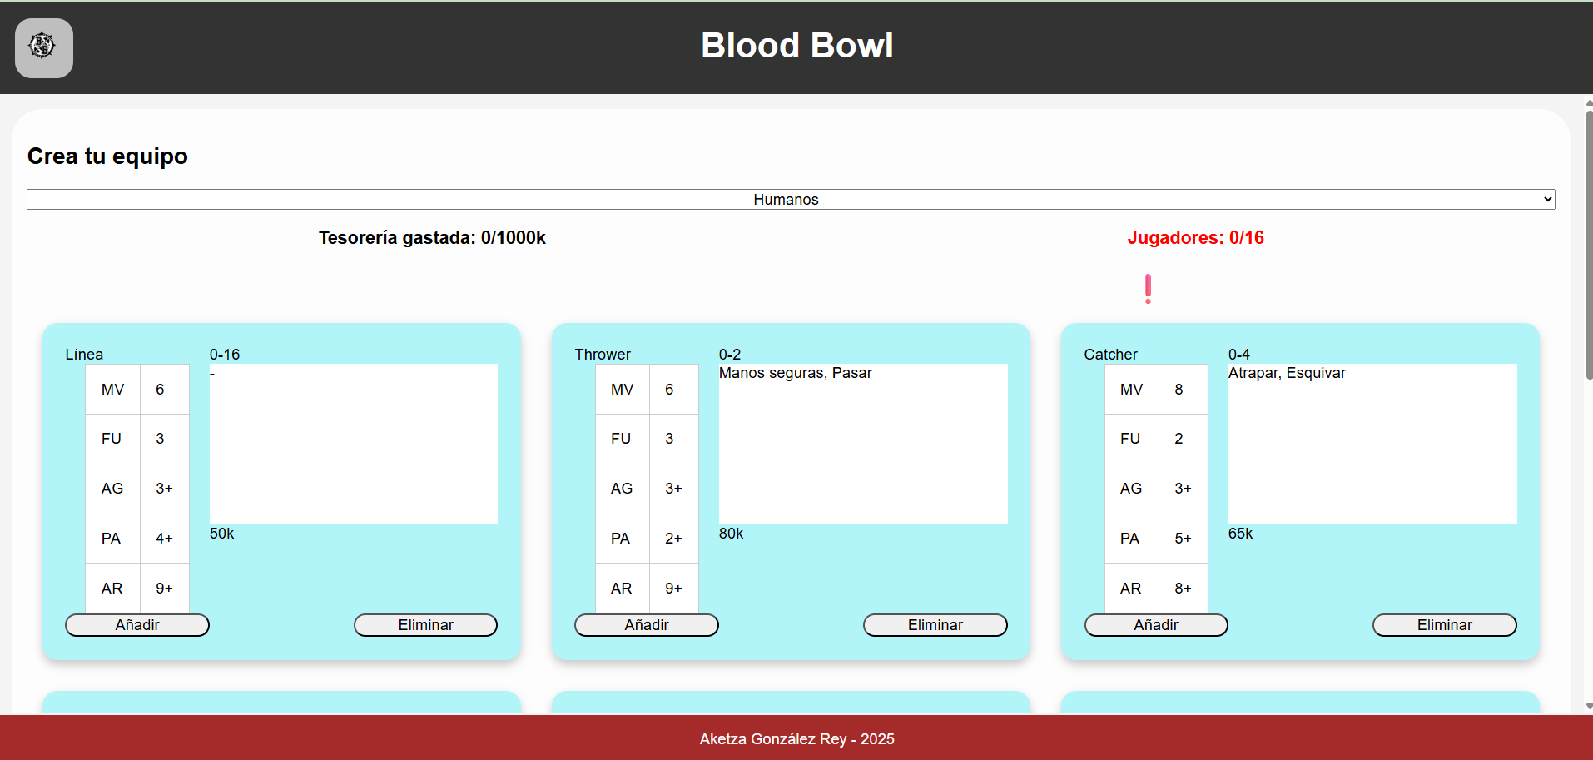

contacto: tiene 3 bloques (header, section con el formulario y footer)

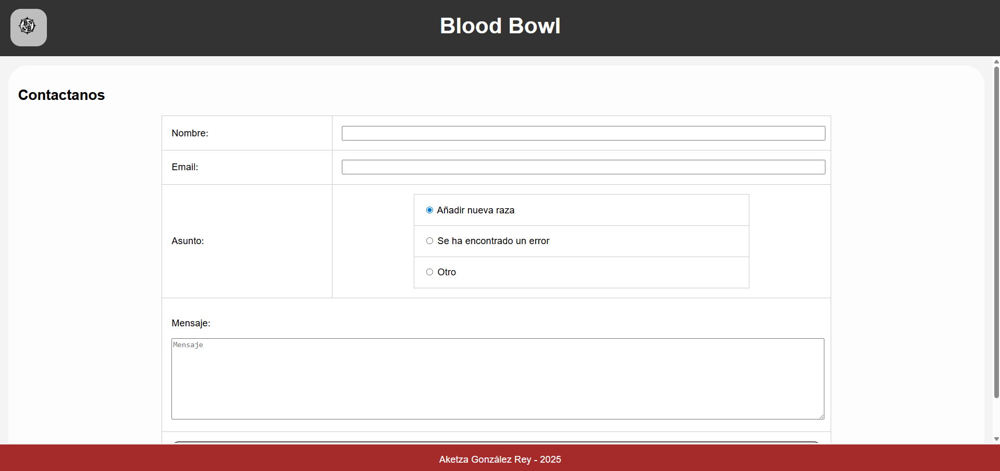

1. Diagrama Gutenberg

Al ser una web que tiene toda la informacion de forma vertical (como un grid de 1), a excepcion del footer, contra más abajo esté, menos se ve

1. Recogida de datos mediante herramientas online, test de usabilidad y recogida de datos
   1. Google Analytics:

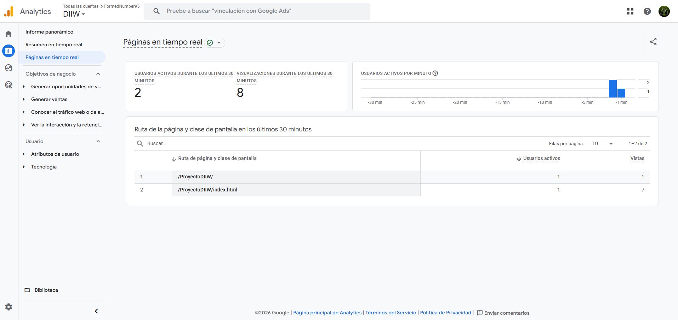

* 1. Clarity:

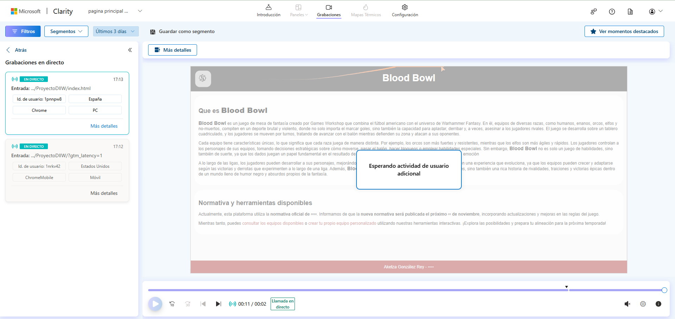

* 1. Hotjar:

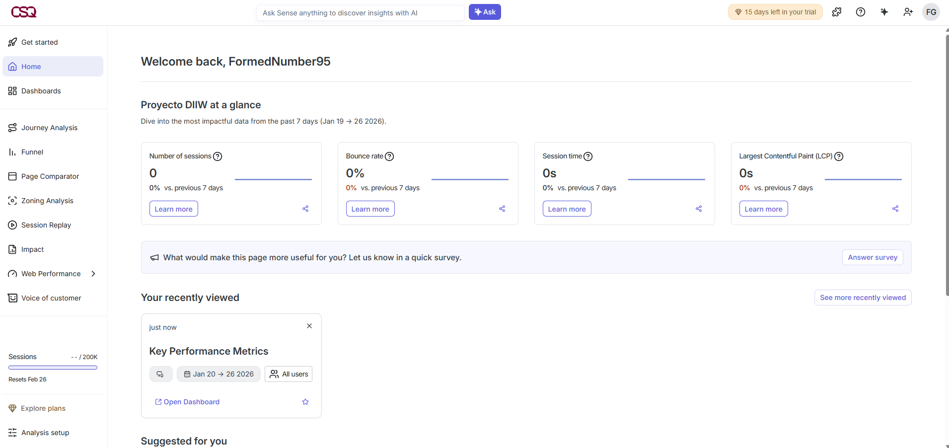

* 1. Blisk

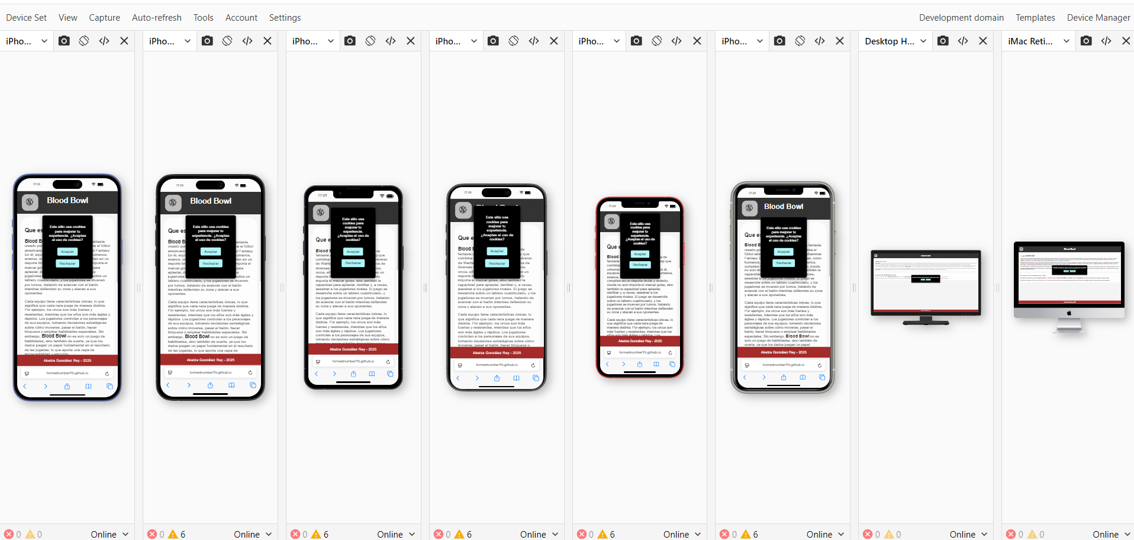

* 1. Legible:

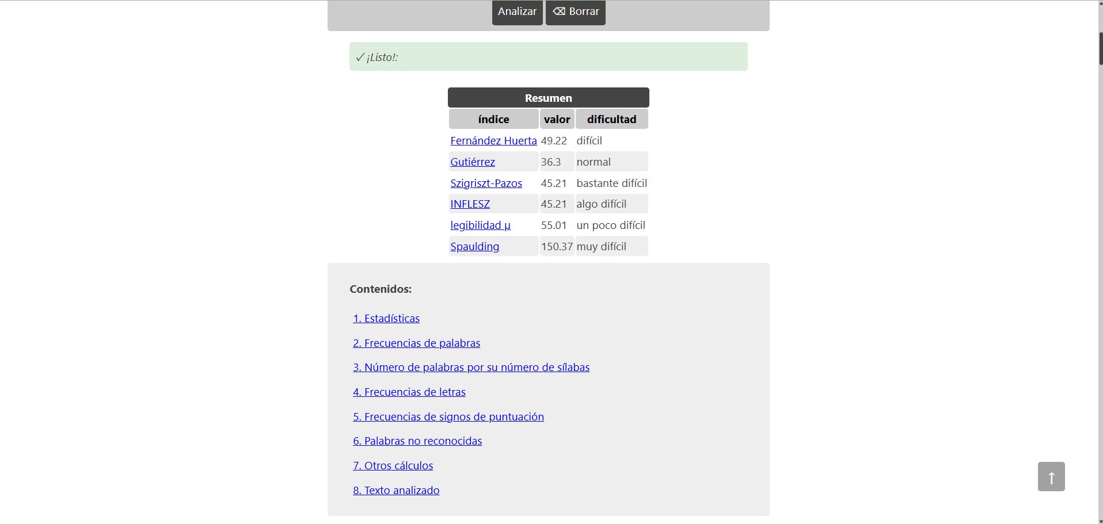

* 1. User testing:

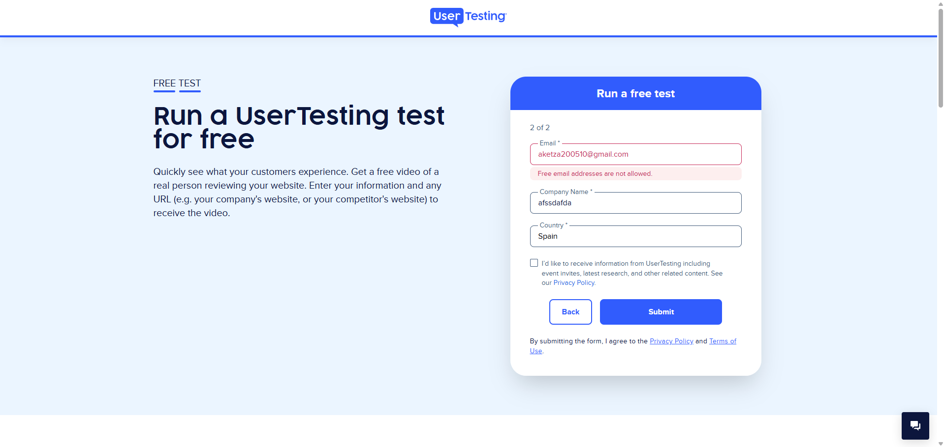Me dice que mis cuentas no son validas

1. Análisis de todos los datos y propuestas de cambios para mejorar la usabilidad de la web

Tras ver los análisis, podemos ver que el tamaño de letra para interfaces móviles es demasiado pequeño y que hay mucho espacio en blanco en algunas interfaces de equipos de escritorio. Como puntos a mejorar seria cambiar el tamaño de la letra para mejor legibilidad y evitar tanto espacio en blanco para evitar la sensación de sobrecarga de información en una zona

SEO

1. Auditoria inicial:
   1. Lighthouse y PageSpeed Insights:

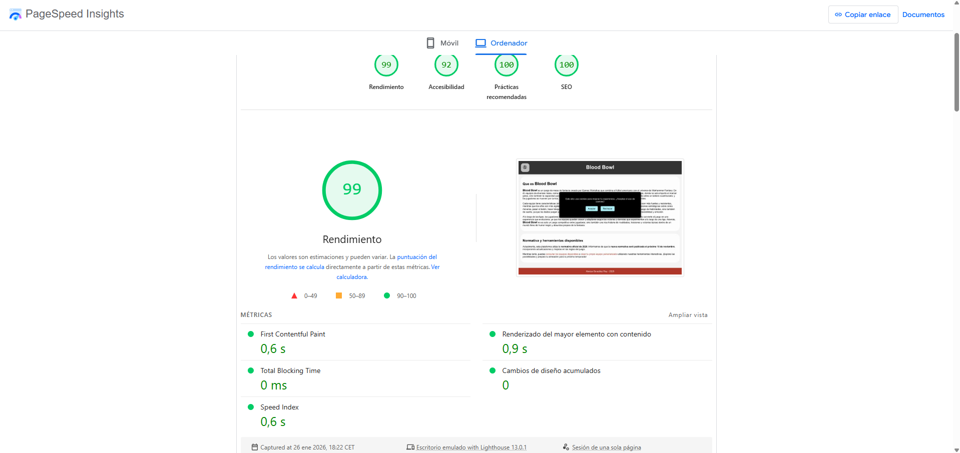

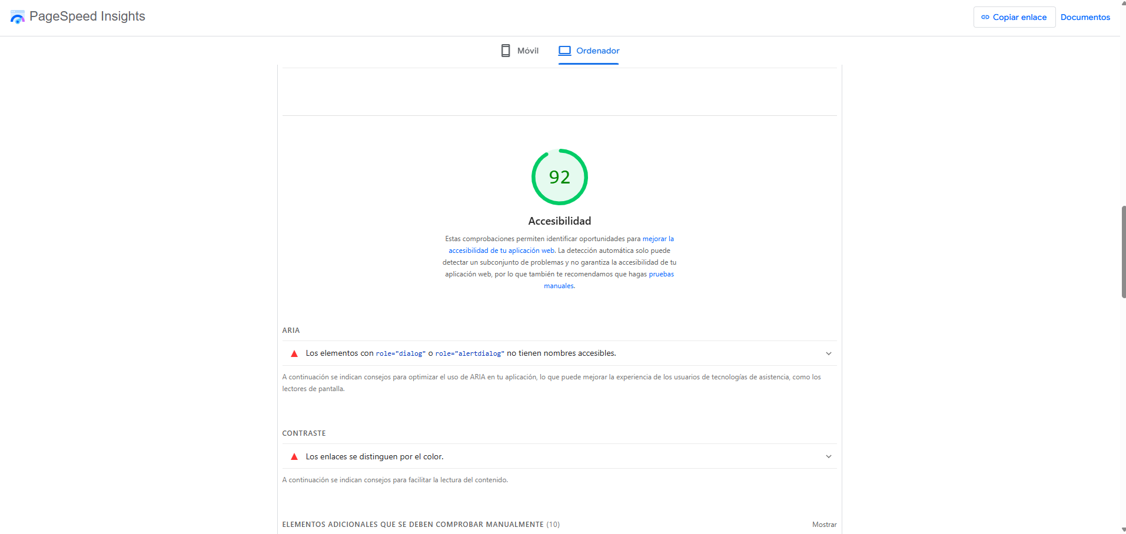La pagina tiene buen rendimiento, pero se recomienda mejorar la accesibilidad

* 1. Screaming Fog:

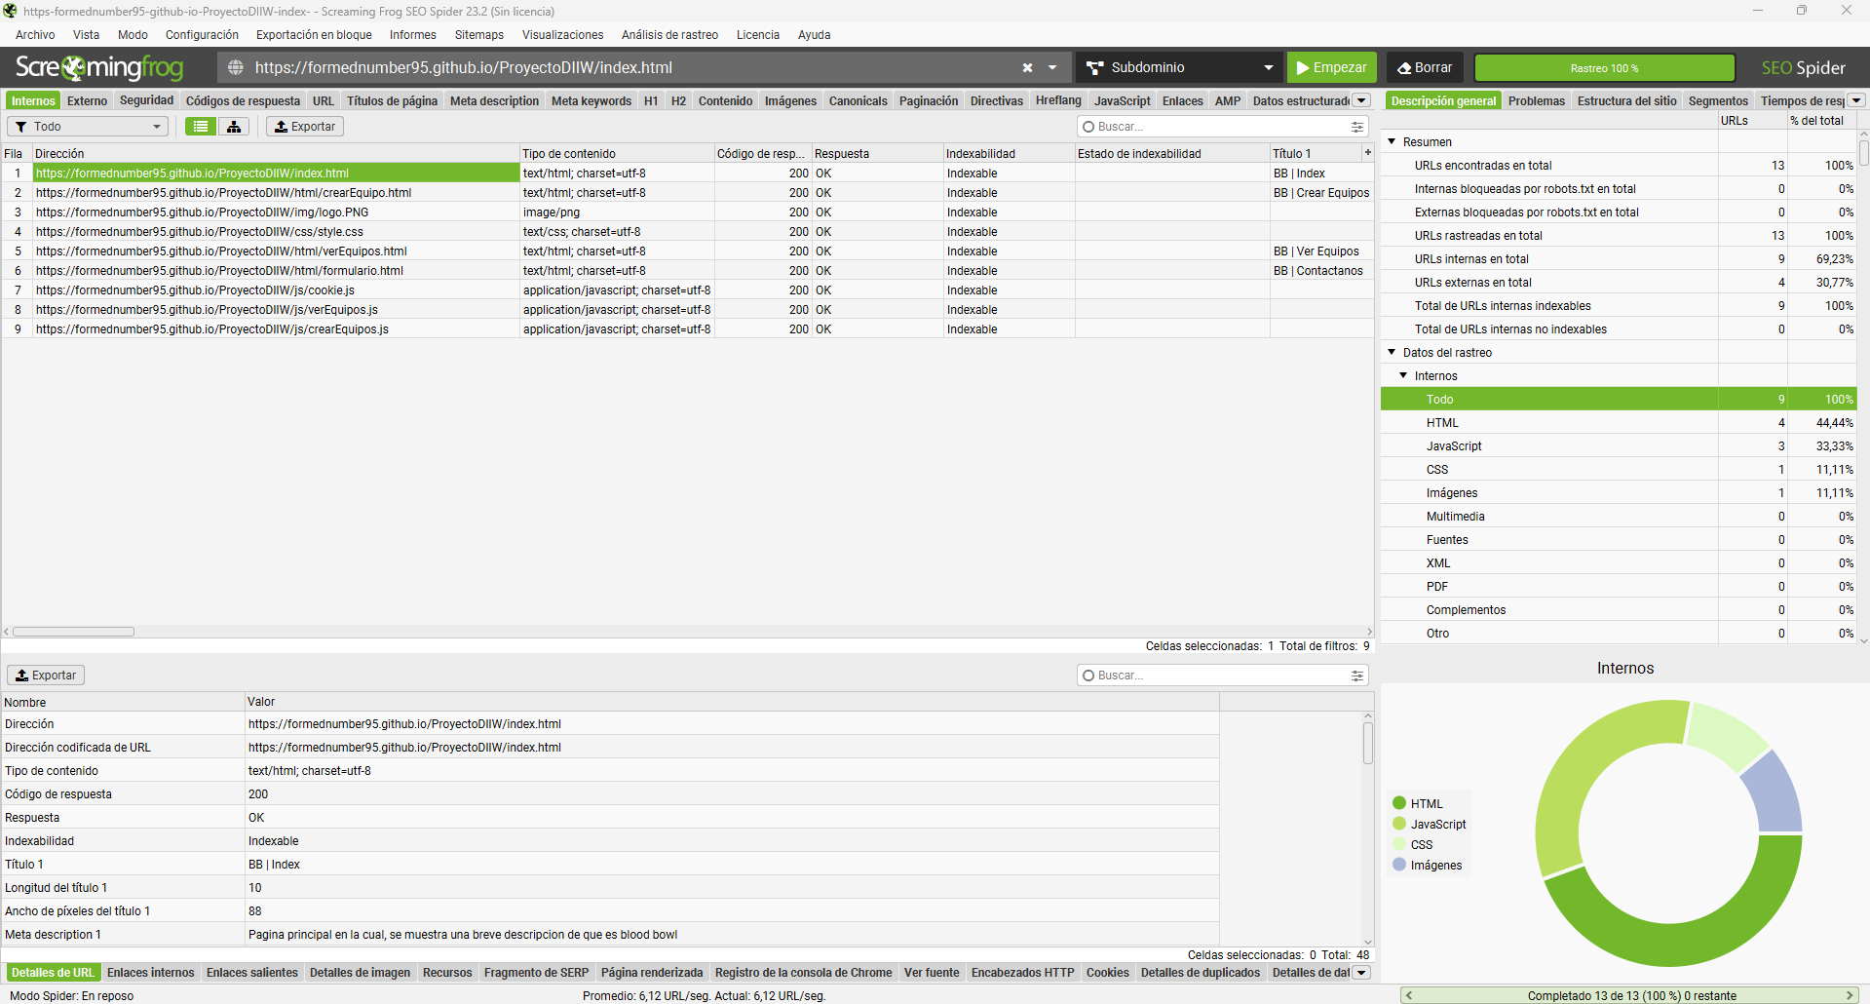Todas las paginas tienen el codigo 200, por lo tanto todo funciona correctamente

* 1. Nibbler:

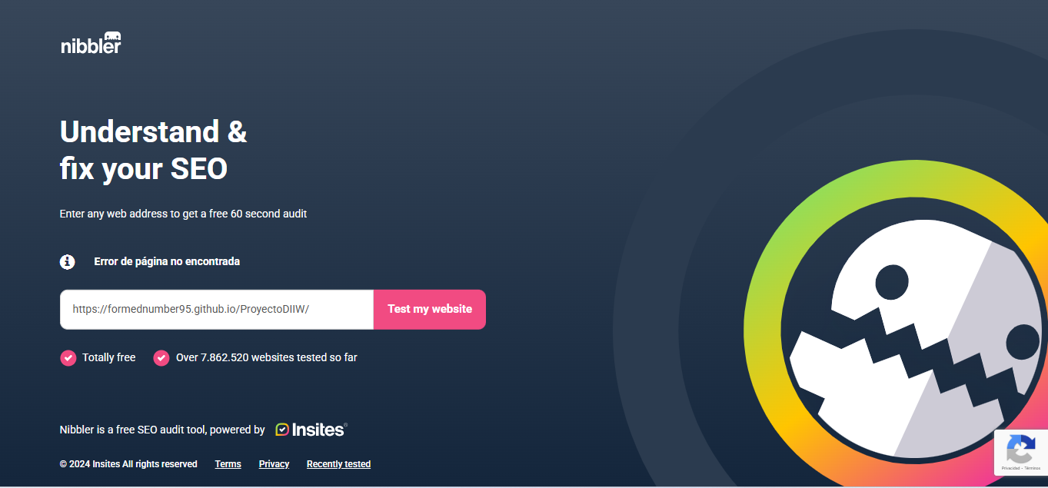No encuentra las paginas

* 1. Seositecheckup:

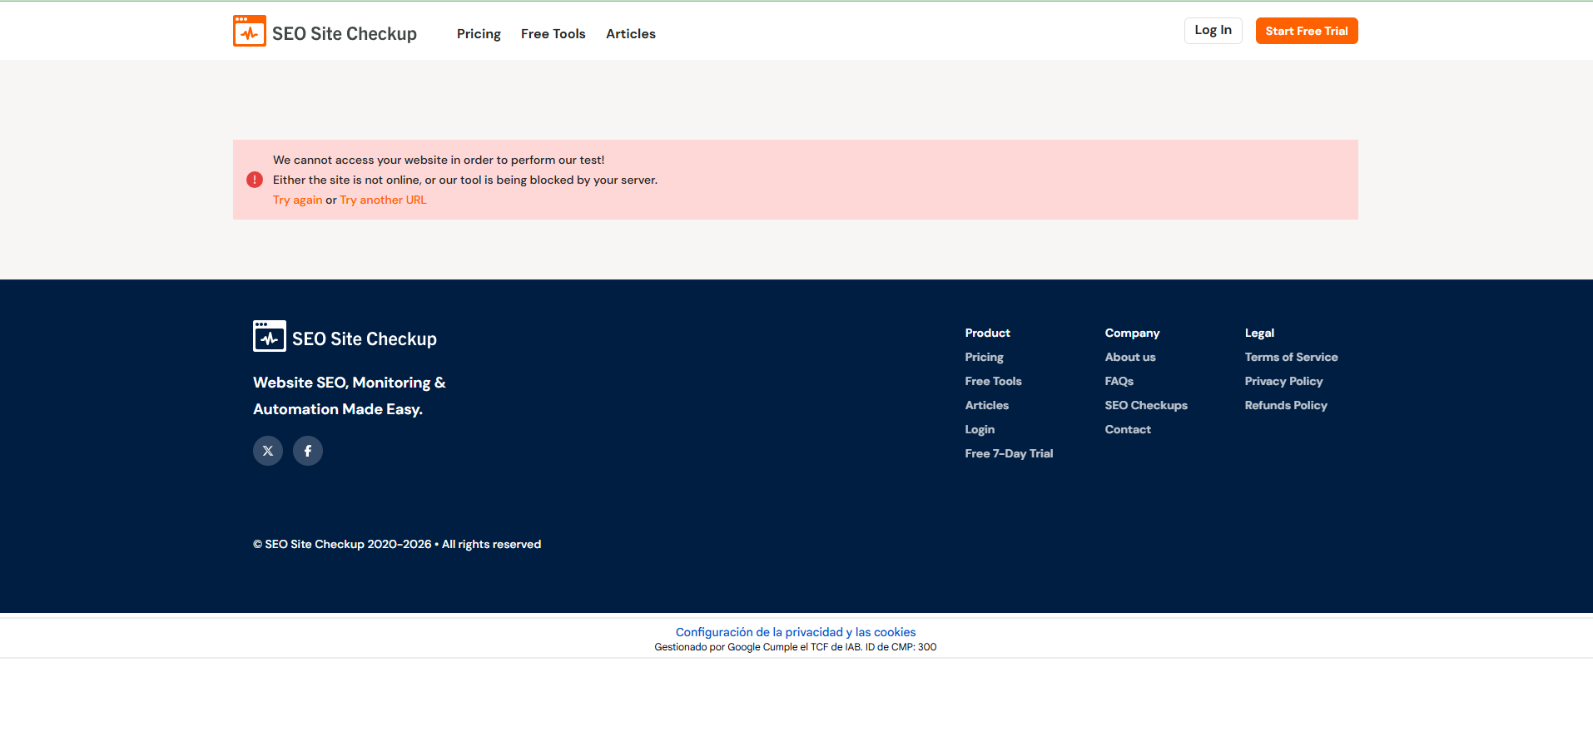Da error al intentar acceder a cualquiera de las 4 páginas

* 1. Google search console

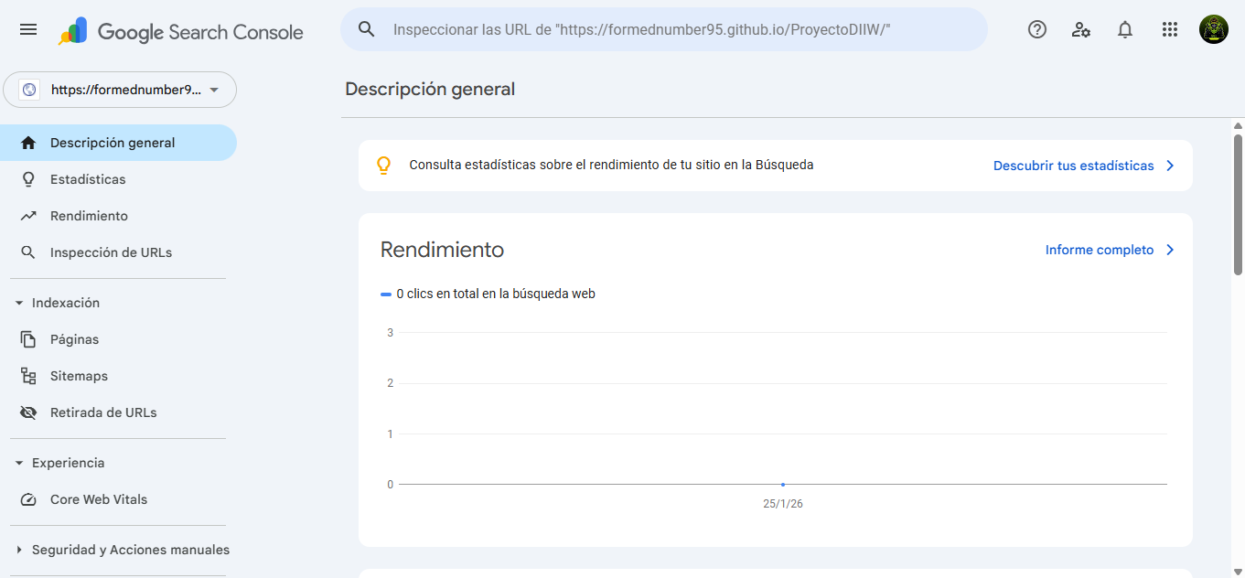



Al acceder aparecen las estadisticas de rendimiento de laweb, pero no detecta nada porque hay problemas internos actualmente

* 1. Ahref Webmaster tools:

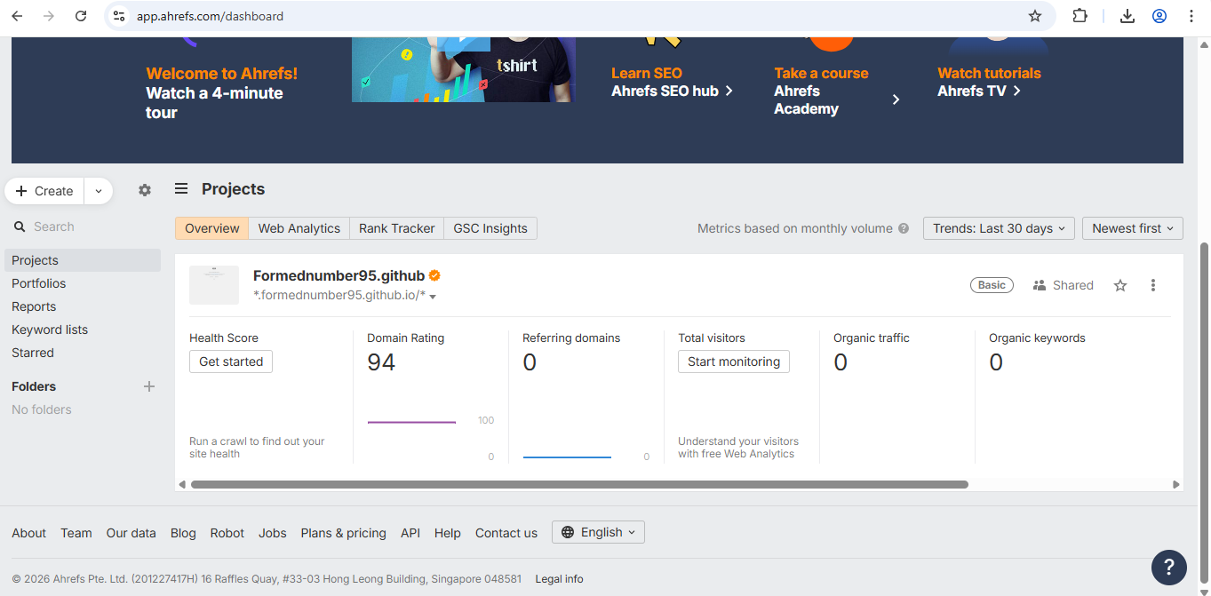Se puede ver el rating de la web, así como otros datos. Si se quisiera que monitorizara las visitas o hacer analisis más profundos de la web, habría que añadir un script en el html

1. Mejorar aspectos tecnicos:
   1. Analisis de resultados:

Faltaria mejorar la accesibilidad mejorando el wai-aria y la velocidad de carga de imagenes

* 1. Estudio de palabras clave:
     1. Recomendaciones de Google:

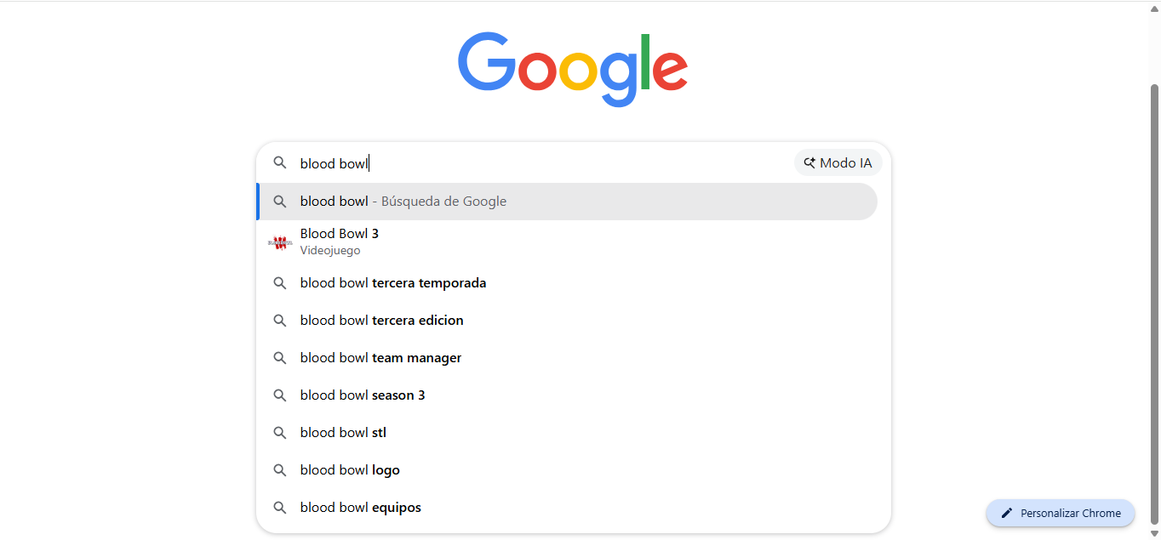Si buscas Blood Bowl en google, lo que te aparecen son resultados de la tercera edicion la mayoria, porque es lo que a la gente más le interesa

* + 1. AnswerThePublic:

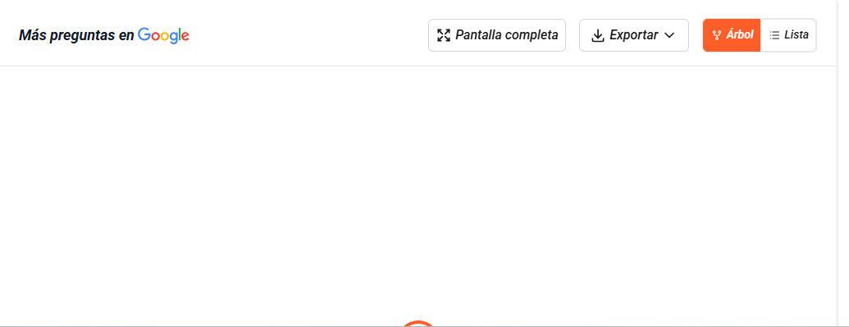

No aparece el apartado Related, así que no se puede comprobar que resultado tiene menos visitas y en el apartado de más preguntas en Google tampoco aparece nada

* + 1. UBERSUGGEST:

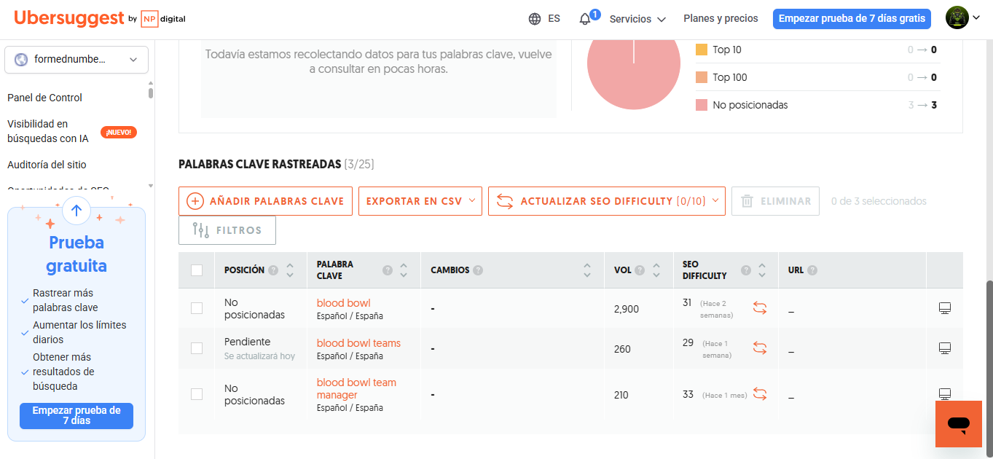

* 1. SNIPPET:
     1. Crear Snippet:

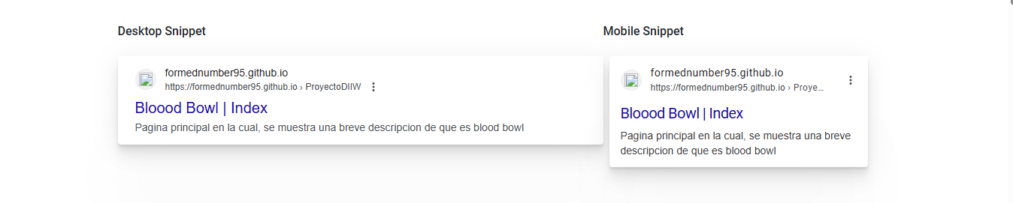

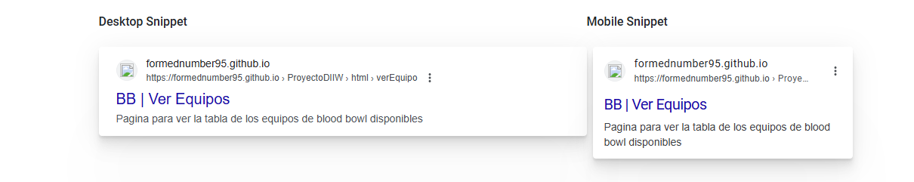

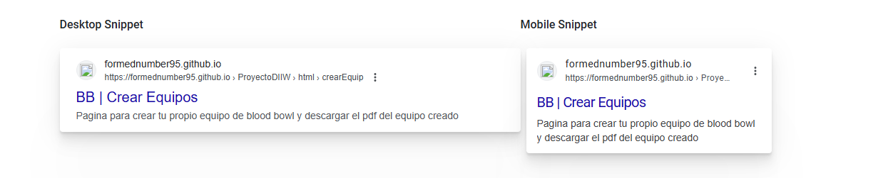

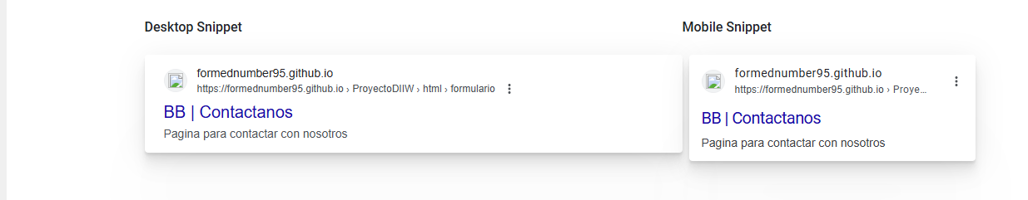

* + 1. Crear Rich Snippet:

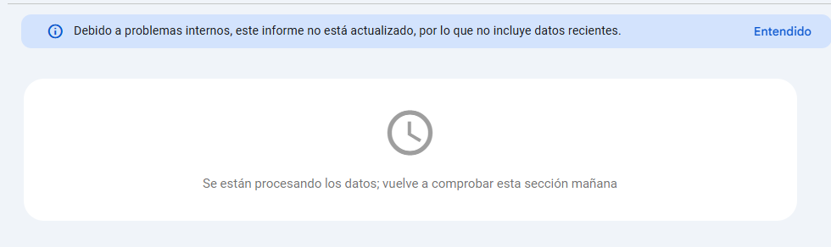

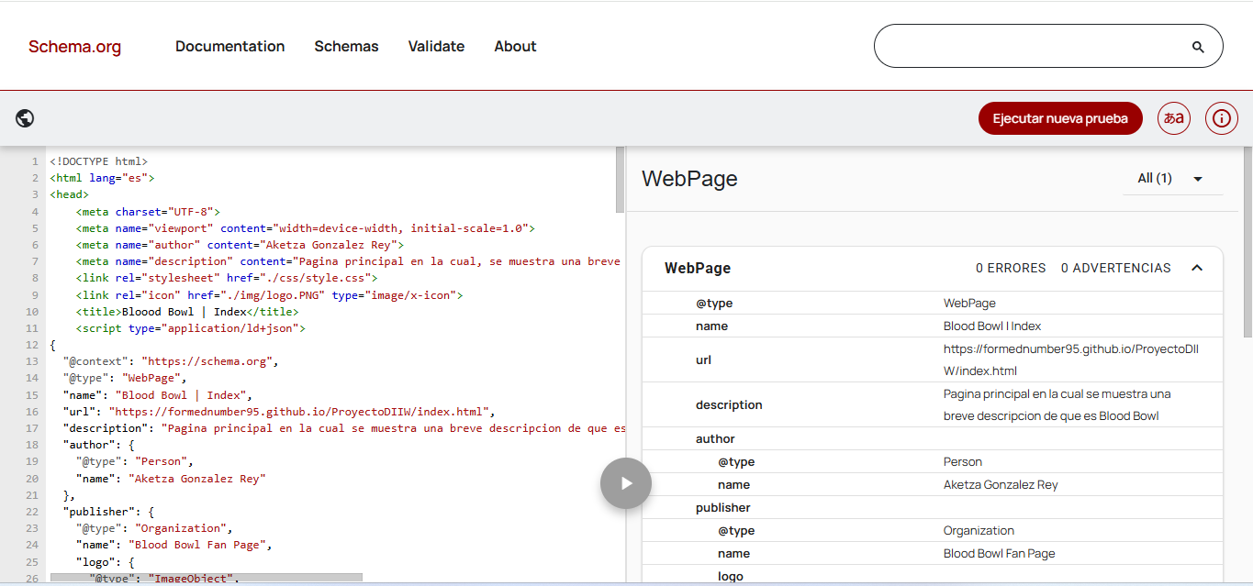Como google search console no procesa correctamente los datos, solo se ha podido validar el Rich Snippet en Schema.org

* 1. GOOGLE ADS:

Movil:

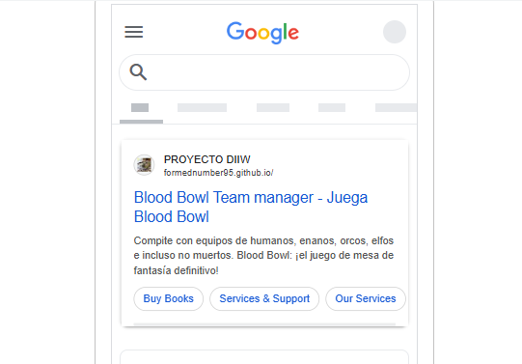sobremesa:

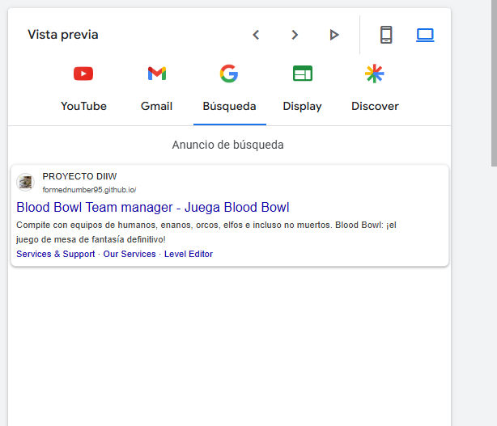

* 1. Revision:

Los titulos y descripciones son unicos y autodescriptivos. Además, se usan las palabras clave en ellos para aumentar las posibilidades de salir recomendados.

El contenido de las paginas va acorde a sus titulos y se usan las palabras clave donde son necesarias. El contenido de cada página es coherente con lo que debería estar

* 1. Mejora de posicionamiento:

Se ha subido el Robots.txt, el Sistemap.xml. Habria que mejorar la carga de imagenes para que fuera mas ligera según Lighthouse

1. Google search:
   1. Verificar dominio:
   2. Subir sitemap:
   3. Ver URLs indexadas:
   4. Mostrar errores: